Министерство науки и высшего образования Российской Федерации
Муромский институт
федерального государственного бюджетного образовательного учреждения
высшего образования
«Владимирский государственный университет
имени Александра Григорьевича и Николая Григорьевича Столетовых»
(МИВлГУ)

Факультет ИТ
Кафедра ИС

ЛАБОРАТОРНАЯ
РАБОТА №3

По Интерфейсы ИС
Тема Параллельные вычисления

Руководитель
Комкова С.В.
(фамилия, инициалы)

(подпись) (дата)

Студент ИС-117
(группа)
Минеев Р. Р.
(фамилия, инициалы)

(подпись) (дата)

Муром 2021

Лабораторная работа №3.
Тема: Параллельные вычисления.
Цель работы: Получение практических навыков реализации параллельных вычислений.
Задание на работу: Разбить на потоки перемножение матриц и сравнить время работы этого алгоритма с обычным перемножением.
static private void ComputeElement(Object el)
{
Element elem = (Element)el;
for (int i = 0; i < size; i++)
{
c[elem.x, elem.y] += a[elem.x, i] * b[i, elem.y];
}
}

static public double[,] mult()
{
Thread[,] th = new Thread[size, size];
for (int i = 0; i < size; i++)
{
for (int j = 0; j < size; j++)
{
Element elem = new Element();
elem.x = i;
elem.y = j;
th[i, j] = new Thread(new ParameterizedThreadStart(ComputeElement));
th[i, j].Start(elem);
}
}
for (int i = 0; i < size; i++)
for (int j = 0; j < size; j++)
th[i, j].Join();

return c;
}

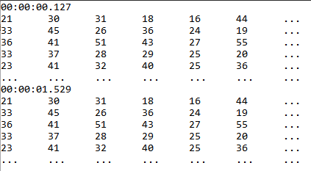
Первый результат – это перемножение разбитое на потоки, второй – обычное перемножение.

Вывод: В данной лабораторной работе были изучены основные методы асинхронного програмирования.

